LAPORAN RESMI

PRAKTIKUM DESAN WEB

**DOKUMENTASI**

**TAILWIND CSS**



**NIM : 21104410089**

**NAMA : Rizka Magvira**

**JURUSAN : Teknik Informatika**

**KELAS : TI 3B 2022**

**TGL. PRAKTEK : Senin, 16 Januari 2023**

**JURUSAN TEKNIK INFORMATIKA**

**FAKULTAS TEKNOLOGI INFORMASI**

**UNIVERSITAS ISLAM BALITAR**

**2023**

LEMBAR PERSETUJUAN

**DOKUMENTASI**

**TAILWIND CSS**

**NIM : 21104410089**

**NAMA : RIZKA MAGVIRA**

**JURUSAN : TEKNIK INFOMATIKA-B**

**KELAS : TI 3B 2022**

**TGL. PRAKTEK : 16 JANUARI 2023**

**Disetujui,**

**Blitar, 16 januari 2023**

**Dosen**

**Mohammad Faried Rahmat, S.ST., M.Tr.T**

**NIDN.**

**INSTALL DAN SETUP**

**TAILWIND CSS**

1. Pertama, masukkan perintah npm init –y diterminalnya untuk membuat file package.json.



1. Masukkan perintah npm install –D tailwindcss, maka akan muncul folder dan file baru yaitu node_modules dan package-lock.json.



1. Masukkan perintah npx tailwindcss init lalu enter. Maka akan muncul file baru bernama tailwind.config.js



1. Lalu buka file tailwind.config.js kemudian tambahkan di contentnya :

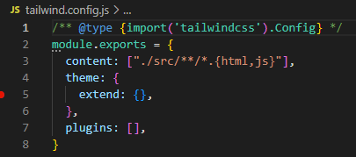

1. Selanjutnya buatlah file dengan nama style.css dan masukkan kode sebagai berikut :

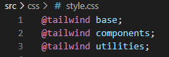

1. Lalu di package.json tadi tambahkan script untuk menjalankan tailwindcss agar bisa mem build tailwind nya.

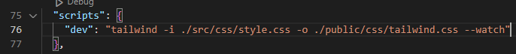

1. Terakhir, masukkan perintah npm run dev untuk menjalankan tailwind. Dan tambhakan link hrefnya pada file html yang akan dibuat.

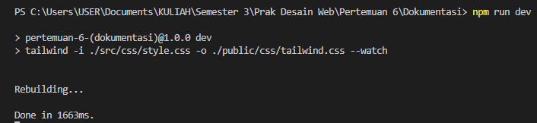

**HOMEPAGE   
SEKOLAH KODING**

1. **Video 2 Homepage**

Tailwind CSS adalah utility-first framework yang menjadi go-to framework saya untuk project" saya. Tailwindcss memiliki feature yang bernama Preflight, dimana merupakan set of base styles untuk project yang didesaign untuk menyamaratakan antar cross-browser dan membuat lebih mudah dengan menambahkan base styles. Preflight ini dapat mengubah default stylesheet agent seperti meremove margin, padding, dan font-size. Juga memberikan base style dan reset untuk buttons, links, list,dll.

Padding adalah ruang kosong atau space antara satu konten dengan konten yang lainnya. Dengan padding, tampilan website akan lebih teratur dan lebih menarik. Di tag section kita bisa meletakkan background colors atau background image pada ‘section’ tag.

Margin merupakan properti pada CSS yang digunakan untuk memberikan spasi disekitar elemen. Properti margin akan mengatur ukuran spasi luar dari border. Menggunakan CSS, anda bisa mengontrol penuh margin, dan untuk properti margin bisa diatur untuk mengaplikasikan jarak tepi pada sebuah elemen bagian luar (tepi garis luar). Margin memiliki beberapa macam penjabaran yang dapat digunakan secara terpisah sendiri-sendiri, yaitu:

1. mt (margin-top)
2. ml (margin-left)
3. mr (margin-right)
4. mb (margin-bottom)
5. **Video 3 Responsive, Hover, dan Efek Lain**

Responsive pada tailwindcss ini kita menambahkan Breakpoint Prefix seperti **md:w-4/6** biasanya titik dua itu untuk keadaan-keadaan tertentu di tailwindcss untuk membuat sesuatu lebih detail pada kasus ini seperti mengatur ukurannya. Berikut ada 5 breakpoint secara default, yang terinspirasi oleh resolusi perangkat umum :

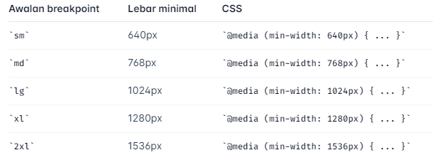

Metode hover pada tailwindcss ini jika cursor diarahkan ke tombol seperti buttons, maka nanti diatas elemen itu akan memunculkan efek atau perubahan warna latar belakang yang berbeda. Berikut contoh cara penggunaan hover :

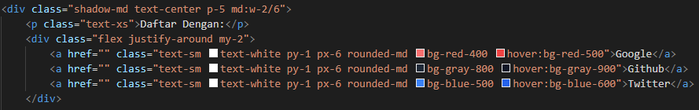

Disitu hanya cukup ditambahkan sintaks **hover:bg-red-500** saja didalam class nya.

Metode focus pada tailwindcss mirip dengan metode sebelumnya berarti untuk melakukan ini kita hanya memberitahu property tambahannya dan itu berada pada tag input yang mana didalam class nya itu ditambah focus dan bikin outline nya menjadi none (focus:outline-none). Berikut contoh sintaksnya :

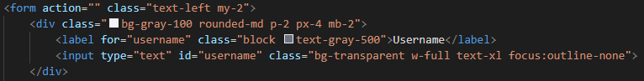

1. **Video 4 Kustomisasi**

Kustomisasi pada tailwindcss ini untuk membuat sesuatu yang sesuai dengan keinginan kita atau seperti menulis CSS biasa. Untuk menggunakannya secara langsung kita bisa mengintegrasikannya dengan system kustomisasi yang ada pada tailwindcss itu sendiri. Ada banyak yang bisa kita custom sebagai contoh mungkin yang cukup umumnya untuk membuat color kita bisa masuk ke **tailwind.config.js.** lalu dimasukkan dibagian theme nya. Berikut contoh sintaksnya :

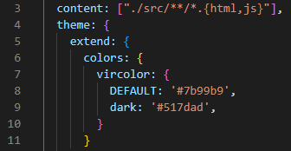

Lalu tambahkan **bg-vircolor hover:bg-vircolor-dark** pada file yang sudah dibuat didalam tag buttons seperti gambar dibawah ini :



1. **Video 5 Fungsi Apply**

Pada fungsi Apply tailwindcss ini kita hanya menyambungkannya dengan nama class seperti di CSS biasa dan kita cukup menambahkan di **style.css** dan tinggal menambahkan kata **@apply** diikuti nama class tailwind yang digunakan sebelumnya pada bagian deklarator. Sebagai contoh perhatikan sintaks yang ada di bawah ini :

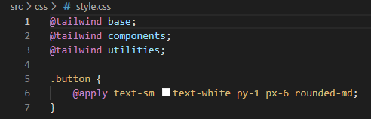

1. **Video 6 Hover Efek ke Child**

Pada hover efek ke child tailwindcss ini kita perlu menambahkan sintaks di file tailwindcss.config.js dibagian variants dan di file html kita sebagai berikut :

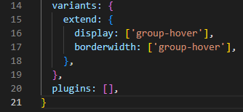

(a) tailwindcss.config.js

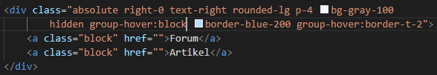

(b) hoverchild.html

1. **Video 7 Responsive Menu**

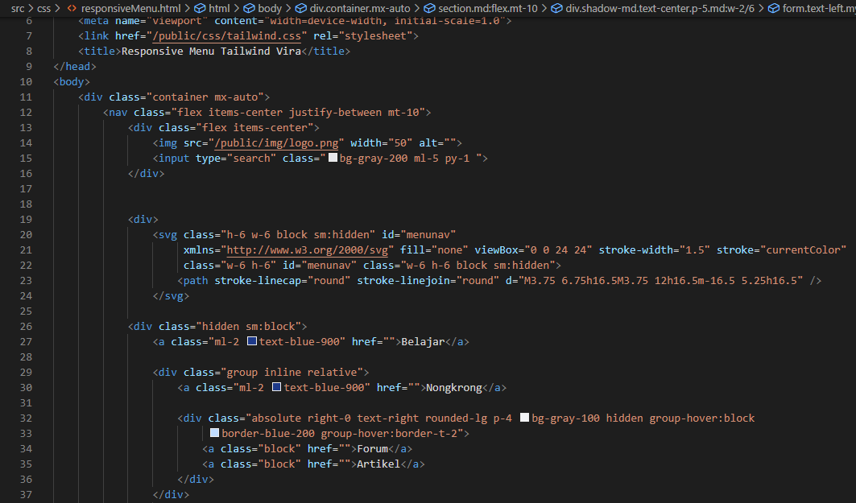

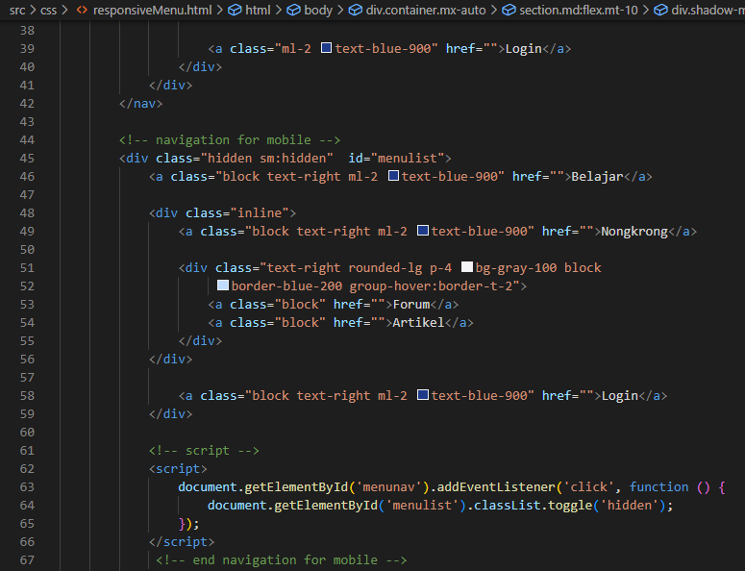

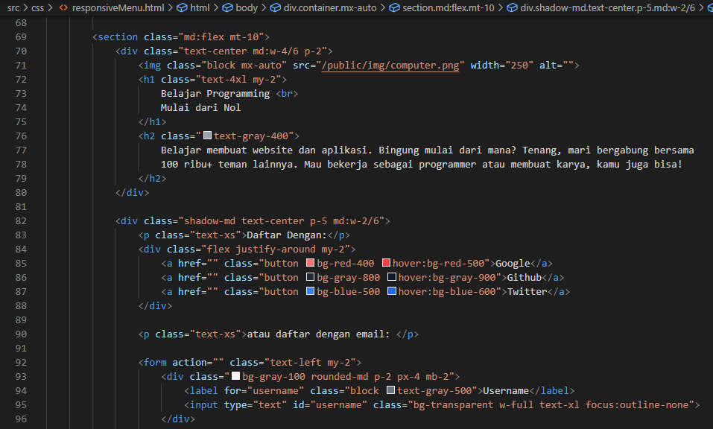

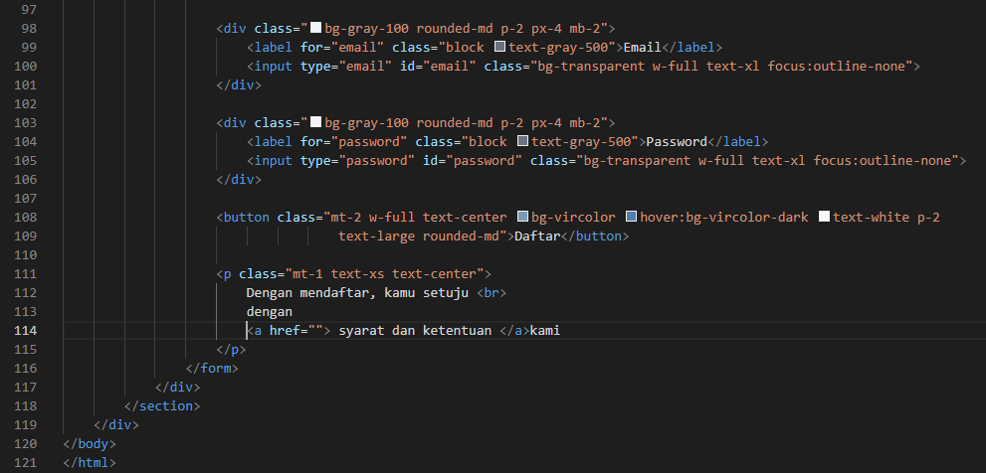

**Output :**

